Com este comando podemos armazenar modificações incompletas em um local para acessarmos depois.

Comando: git stash

Digamos que conforme o “git diff” abaixo estávamos trabalhando no Readme.md do repositório mas desejamos salvar esta modificação para continuar mais tarde:

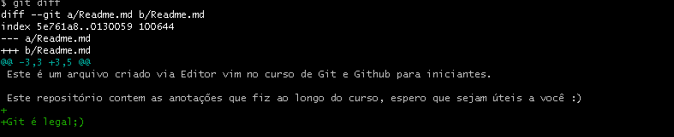

Nesse caso podemos usar o git stash conforme abaixo:



Agora vamos dar um “git status” para ver como o repositório ficou:

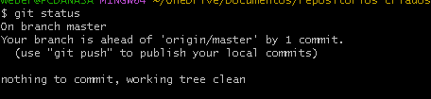

Como podes ver a modificação feita no Readme.md está salva para ser continuada depois e por isso o git não detectou o arquivo como “modified”, com isso podemos ir para outra branch sem preocupações pois a modificação feita no Readme.md não ira junto.

- Como carregar as mudanças adicionadas no git stash?:

Comando: git stash apply

Exemplo via git bash:

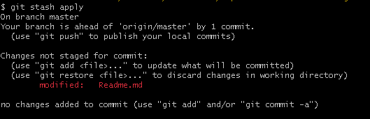

Como podes ver após aplicarmos as mudanças feitas no git stash o git já passou a detectar o “Readme.md” como “modified”.

Caso queira listar todos os “stashs” feitos utilize o comando “git stash list”:



Caso queira apagar todos os “stashs” é só digitar um “git stash clear”: